Clasificación Automática de Calidad de Frutas mediante Visión por Computadora: un Estudio Comparativo entre Modelos Tradicionales y una Red Convolucional
Heiner Danit Rincón Carrillo
A00402510
Ruben Dario Marquinez Rincón
A00401286
Simon Reyes Riveros
A00400880
Juan David Ocampo Martinez
A00401856
Ingeniería de Sistemas, Universidad ICESI
Cali, Colombia
Algoritmos y Programación III — 2026-1

Resumen (Abstract)
La clasificación manual de la calidad de frutas es lenta, subjetiva y propensa a errores, lo que genera pérdidas económicas y desperdicio de alimentos. En este trabajo desarrollamos un sistema de visión por computadora capaz de clasificar la calidad de una fruta individual en tres categorías (mala, regular, buena) y estimar su tamaño relativo. Trabajando sobre un conjunto de 9.515 imágenes (6 frutas × 3 niveles de calidad), seguimos la metodología CRISP-DM y comparamos dos modelos de aprendizaje tradicional (Random Forest y SVM con kernel RBF) usando características de color (HSV) y forma (HOG), junto con una red neuronal convolucional (CNN) pequeña entrenada desde cero, todo frente a una línea base. El mejor modelo, SVM-RBF, alcanzó un Macro-F1 de 0,957 en prueba. También detectamos y cuantificamos una posible fuga de datos por casi-duplicados (fotos en ráfaga) mediante hashing perceptual; al re-evaluar con una partición consciente de grupos confirmamos que el desempeño no es inflado (incluso mejoró levemente), lo que nos indica que la generalización es real. Finalmente, desplegamos el sistema en una interfaz Streamlit.
Palabras clave: visión por computadora, clasificación de calidad, SVM, CNN, HOG, CRISP-DM, fuga de datos.

I. Introducción
En mercados, centrales de abasto y agroindustrias, la inspección de productos frescos todavía se realiza en su mayor parte de forma manual. Este proceso es subjetivo (criterios distintos entre operarios), lento y costoso, y sus errores provocan que producto bueno se descarte o que producto en mal estado llegue al consumidor, con el consiguiente impacto económico y de desperdicio de alimentos.
El objetivo principal de este proyecto fue automatizar la clasificación de calidad de una fruta individual a partir de una fotografía sobre fondo simple, como apoyo a la decisión humana y no como reemplazo de ella. Las salidas del sistema son: (i) la clase de calidad ∈ {Bad, Regular, Good} y (ii) una estimación de tamaño (pequeño/mediano/grande). La motivación es reducir pérdidas económicas y estandarizar un criterio que hoy varía de operario a operario, manteniendo bajos requerimientos de hardware para que pueda adoptarse fácilmente.
Consideramos que la contribución más importante no es solo el clasificador en sí, sino una evaluación metodológicamente honesta: identificamos un sesgo de procedencia en los datos y una posible fuga por casi-duplicados, y verificamos empíricamente que el alto desempeño obtenido refleja generalización real y no un artefacto del proceso de partición.

II. Fundamentos Teóricos
Características de imagen. El espacio HSV separa el matiz (color/madurez) de la iluminación, siendo más robusto que RGB para juzgar calidad [Ref. visión]. El descriptor HOG (Histogram of Oriented Gradients) [Dalal2005] resume la forma y los bordes locales mediante histogramas de gradientes orientados, útil para detectar defectos y deformaciones.
Modelos. La máquina de soporte vectorial (SVM) [Cortes1995] busca el hiperplano de máximo margen; con kernel RBF, K(x,x′)=exp(−γ‖x−x′‖²), separa clases no linealmente. El Random Forest [Breiman2001] promedia árboles de decisión entrenados sobre subconjuntos, reduciendo varianza. Las CNN [LeCun1998] aprenden jerarquías de características directamente de los píxeles mediante convoluciones y pooling.
Métricas. Ante desbalanceo, la accuracy es engañosa; se usa el Macro-F1, promedio no ponderado del F1 por clase, que penaliza ignorar las minoritarias.
Segmentación. El método de Otsu [Otsu1979] selecciona el umbral que maximiza la varianza entre clases (fondo/objeto), adecuado para fondos uniformes.

III. Metodología (CRISP-DM aplicado)
Para este proyecto seguimos las seis fases de CRISP-DM [Wirth2000], adaptándolas a nuestro problema de clasificación de frutas.
1) Comprensión del negocio. Definimos las 3 clases de calidad y el tamaño relativo como salidas del sistema, y elegimos el Macro-F1 como métrica principal. También decidimos vigilar especialmente el recall de Bad por ser el error más costoso (clasificar mala como buena).
2) Comprensión de los datos. El conjunto cuenta con 9.515 imágenes (JPEG/PNG) de 6 frutas (Apple, Banana, Guava, Lime, Orange, Pomegranate) × 3 calidades. Al explorar los datos encontramos varias cosas interesantes: desbalanceo moderado (Regular 4.612 vs Bad 2.244), resoluciones muy heterogéneas (desde 13 px hasta 4.032 px), mezcla de imágenes RGB y RGBA, y un sesgo de procedencia que nos llamó mucho la atención: las imágenes diminutas y el canal alfa estaban correlacionados con la clase (0 diminutas en Good; 100 % de las RGBA en Regular).
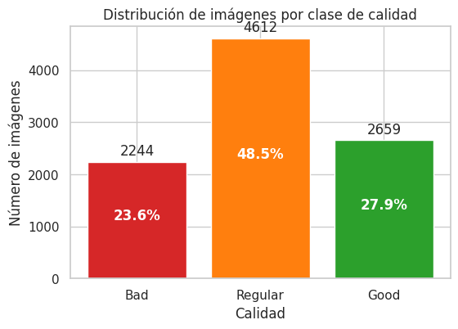
Fig. 1. Distribución de imágenes por clase de calidad.
3) Preparación de los datos. Descartamos las imágenes diminutas (<64 px), quedando 7.803; aplanamos RGBA→RGB para eliminar el atajo del canal alfa, redimensionamos a 128×128 y normalizamos a [0,1]. Usamos una partición 70/15/15 estratificada por fruta×calidad (train 5.461 / val 1.171 / test 1.171), con semilla fija para reproducibilidad. El desbalanceo lo manejamos con pesos de clase (Bad 1,47; Good 0,98; Regular 0,77) y augmentation ligera. Para los modelos tradicionales extrajimos características: histograma HSV (96 dims) + HOG (1.764 dims) = 1.860 dims.
4) Modelado. Entrenamos una línea base (clase mayoritaria), Random Forest y SVM-RBF (con GridSearchCV, CV=3, métrica f1_macro), y una CNN pequeña desde cero (3 bloques Conv-BN-ReLU-MaxPool de 32/64/128 filtros + cabeza densa; Adam, EarlyStopping).
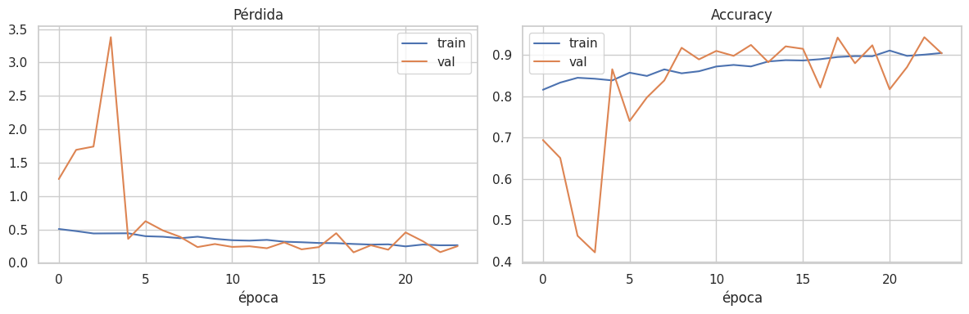
Fig. 2. Curvas de entrenamiento de la CNN (pérdida y accuracy).
5) Evaluación. Calculamos métricas en test, construimos matrices de confusión, analizamos los errores más frecuentes e investigamos la posible fuga de datos por casi-duplicados.
6) Despliegue. Interfaz Streamlit que permite cargar o capturar una imagen, predice la calidad con SVM o CNN y estima el tamaño usando segmentación por Otsu más terciles de área por fruta.
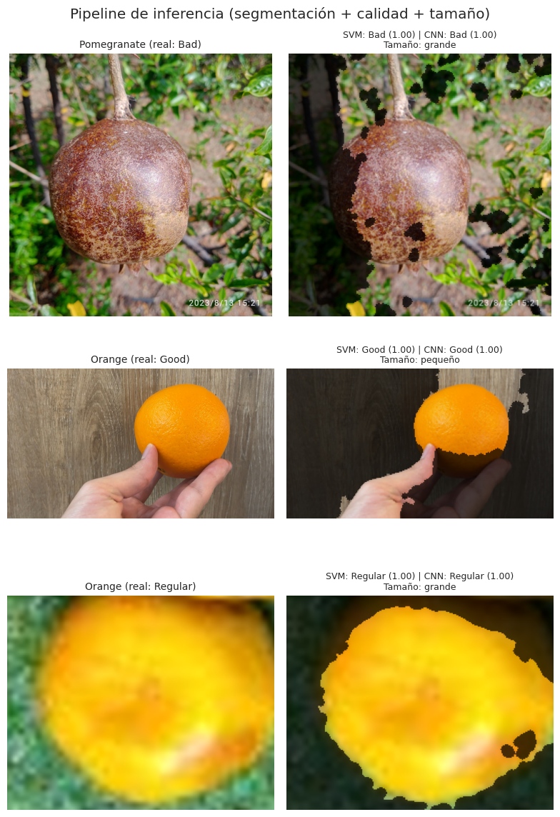
Fig. 3. Demostración del pipeline: segmentación, calidad y tamaño.

IV. Resultados
Los tres modelos superaron ampliamente la línea base, lo que confirma que el problema tiene una señal aprendible. La Tabla I resume el desempeño en el conjunto de prueba.
TABLA I — Desempeño en prueba (test)
Modelo | Macro-F1 | Balanced acc. | Recall Bad
Baseline (mayoría) | 0,201 | 0,333 | 0,000
CNN (desde cero) | 0,935 | 0,932 | 0,857
Random Forest | 0,941 | 0,929 | 0,801
SVM (RBF) | 0,957 | 0,954 | 0,902
Los mejores hiperparámetros encontrados por GridSearch fueron: SVM C=10, γ=scale; RF n_estimators=400, max_depth=None. La CNN convergió en 24 épocas, lo que tomó aproximadamente 12 minutos en CPU. El SVM-RBF fue el mejor en Macro-F1 y en recall de Bad.
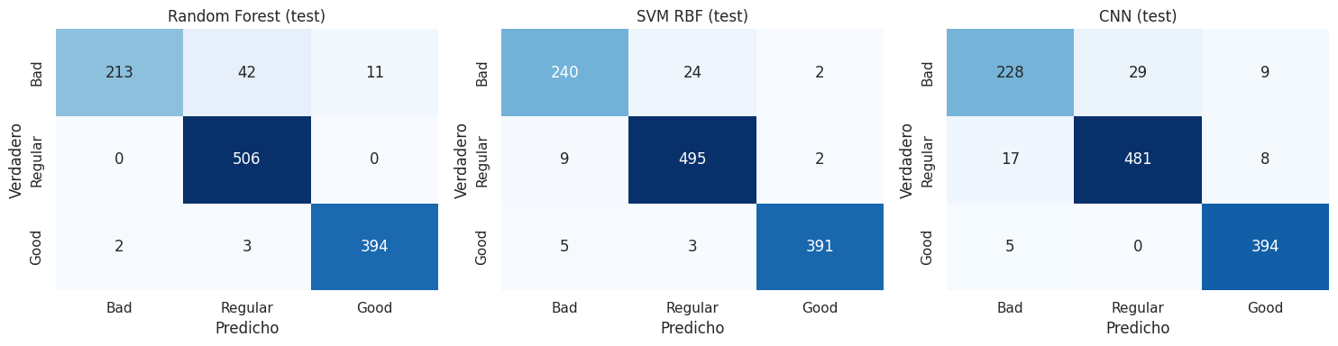
Fig. 4. Matrices de confusión en prueba (RF, SVM, CNN).
Análisis de errores. Bad es la clase más difícil y Good la más fácil (F1≈0,98). El error más costoso (Bad→Good) ocurrió solo 2 veces en 266 frutas malas; las confusiones predominantes son entre clases adyacentes.
Investigación de fuga de datos. Usando difference hash de 256 bits y componentes conexas (Hamming ≤10) se detectó que el 11,8 % de las imágenes son casi-duplicados y que el 15 % del test tiene un casi-duplicado en train. Al reentrenar con una partición consciente de grupos (cada ejemplar íntegro en una sola partición), el desempeño no disminuye (Tabla II).
TABLA II — Macro-F1 con/sin fuga
Modelo | Split aleatorio | Split por grupos (sin fuga)
Random Forest | 0,941 | 0,946
SVM (RBF) | 0,957 | 0,964
CNN | 0,935 | 0,946

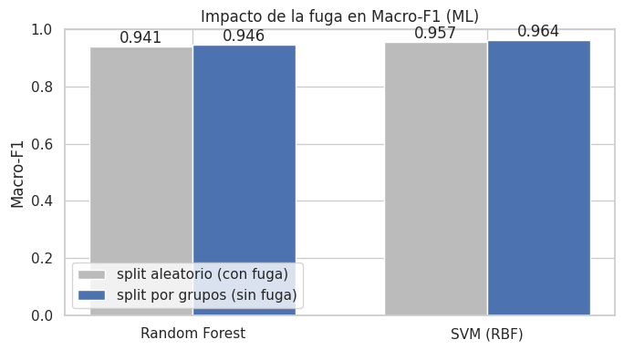
Fig. 5. Impacto de la fuga: Macro-F1 con split aleatorio vs. por grupos.

V. Análisis de Resultados
Generalización y sobreajuste. Al comparar validación (0,955) con prueba (0,957) para el SVM, pudimos confirmar ausencia de sobreajuste severo; en la CNN, las curvas train/val convergen sin divergencia. Es notable que la partición sin fuga no degrada —e incluso mejoró levemente— el desempeño en los tres modelos: esto nos permite descartar la hipótesis de que las métricas estuvieran infladas por memorización de casi-duplicados, y nos confirma que los modelos generalizan bien a ejemplares nuevos.
Qué funciona y qué falla. Para este dominio específico (fruta centrada, fondo simple), encontramos que las características clásicas (HSV+HOG) con un SVM igualan o superan a una CNN pequeña entrenada desde cero, con mucho menor costo de cómputo; esto sugiere que la señal de calidad reside fuertemente en color y textura de bordes, bien capturados por HOG y HSV. La CNN, sin transfer learning y con datos limitados por clase minoritaria, rinde algo menos pero trabaja directamente sobre la imagen. El punto débil común es la clase Bad, cuyos defectos son sutiles y heterogéneos.
Comparación con la literatura. Al revisar la literatura, encontramos que trabajos de Fruit Quality Classification reportan exactitudes altas (>90 %) con CNN y transfer learning; nuestros resultados son consistentes en magnitud, aunque nosotros priorizamos entrenar una CNN desde cero y decidimos añadir una auditoría de fuga poco frecuente en la literatura básica, que matiza la interpretación de métricas altas.
Consideraciones éticas y de impacto. Desde el inicio concebimos el sistema como apoyo a la decisión (muestra probabilidades, no veredictos absolutos); mitigamos el sesgo de procedencia que detectamos y reportamos honestamente las limitaciones del sistema. El balance de impactos (social, económico, ambiental, global) nos parece positivo, con riesgos que consideramos gestionables (transición laboral, mantenimiento del modelo, generalización a otras especies).

VI. Conclusiones y Trabajo Futuro
En este proyecto construimos un sistema completo de clasificación de calidad de frutas siguiendo CRISP-DM, donde comparamos modelos tradicionales con una CNN. El SVM-RBF sobre características HSV+HOG fue el mejor (Macro-F1 0,957 en prueba; 0,964 sin fuga), con un recall de Bad de 0,90 y apenas 2 errores del tipo más costoso. La auditoría de fuga por casi-duplicados confirmó que el desempeño es real. Finalmente, desplegamos el sistema en una interfaz que cualquiera puede usar.
Trabajo futuro: (i) transfer learning con congelamiento de capas para potenciar la CNN; (ii) ampliar la recolección de datos a más especies y regiones; (iii) mejorar la estimación de tamaño con referencia de escala física; (iv) implementar monitoreo de deriva de datos en producción; (v) añadir explicabilidad mediante mapas de saliencia para que el usuario entienda en qué se fija el modelo.

Referencias
[Wirth2000] R. Wirth and J. Hipp, "CRISP-DM: Towards a standard process model for data mining," in Proc. 4th Int. Conf. Practical Application of Knowledge Discovery and Data Mining, 2000, pp. 29–39.
[Dalal2005] N. Dalal and B. Triggs, "Histograms of oriented gradients for human detection," in Proc. IEEE CVPR, 2005, pp. 886–893.
[Cortes1995] C. Cortes and V. Vapnik, "Support-vector networks," Machine Learning, vol. 20, no. 3, pp. 273–297, 1995.
[Breiman2001] L. Breiman, "Random forests," Machine Learning, vol. 45, no. 1, pp. 5–32, 2001.
[LeCun1998] Y. LeCun, L. Bottou, Y. Bengio, and P. Haffner, "Gradient-based learning applied to document recognition," Proc. IEEE, vol. 86, no. 11, pp. 2278–2324, 1998.
[Otsu1979] N. Otsu, "A threshold selection method from gray-level histograms," IEEE Trans. Syst., Man, Cybern., vol. 9, no. 1, pp. 62–66, 1979.
[Pedregosa2011] F. Pedregosa et al., "Scikit-learn: Machine learning in Python," J. Mach. Learn. Res., vol. 12, pp. 2825–2830, 2011.
[Abadi2016] M. Abadi et al., "TensorFlow: A system for large-scale machine learning," in Proc. 12th USENIX OSDI, 2016, pp. 265–283.
[Streamlit] Streamlit Inc., "Streamlit: A faster way to build and share data apps," [En línea]. Disponible: https://streamlit.io
[Kaggle] R. Park, “Fruit Quality Classification,” Kaggle Dataset. [En línea]. Disponible en: https://www.kaggle.com/datasets/ryandpark/fruit-quality-classification. [Accedido: 2026].

